Atelier réalisé par les 3èmes instituteurs primaires de Champion

Atelier LEGO Spike – initiation à la programmation d’une voiture autonome

* 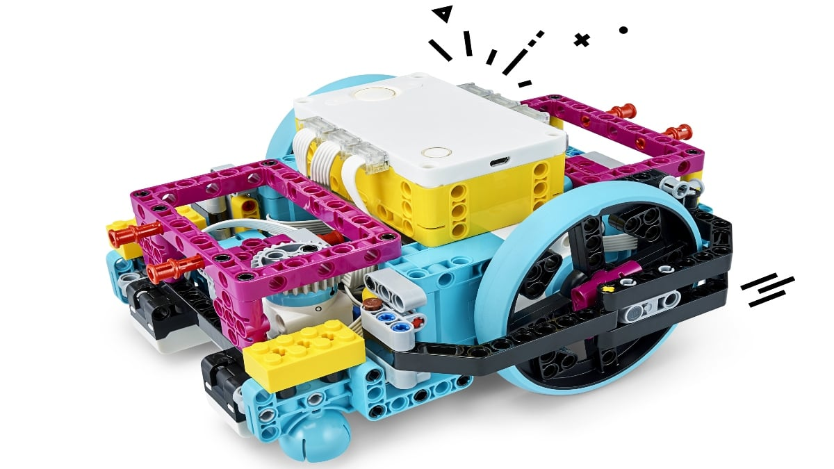21 mars 2023 –

Ce carnet appartient à ……………………

Vous voilà arrivés sur Mars, avec le robot LEGO spike ! Vous êtes des petits scientifiques qui allez devoir réaliser différents défis grâce à votre robot !



**La construction**

Tout d’abord, vous devez construire votre robot.

Pour ce faire, rendez-vous dans l’application « LEGO Spike », cliquez sur l’onglet « construction » et cherchez le robot nommé « Base motrice 3 ».

Pour le réaliser, suivez les 38 étapes.

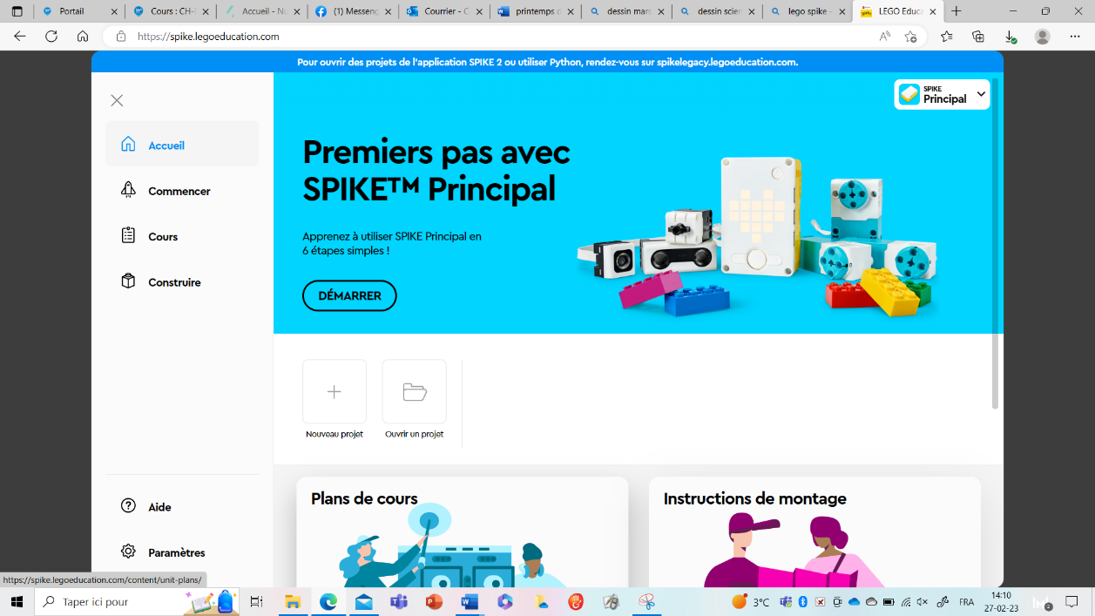

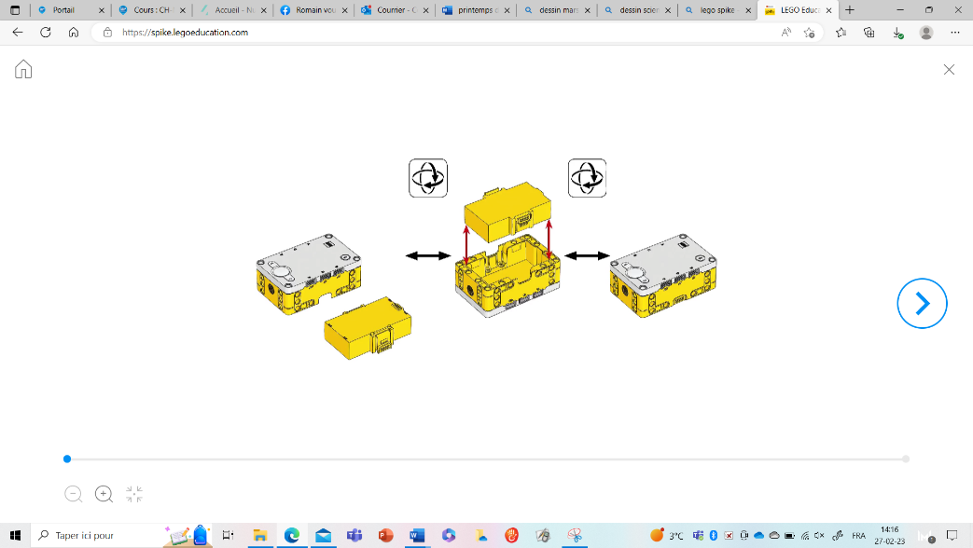



**Défi n°1 :** Pour analyser le sol de la terre de la planète Mars, le robot doit apporter un échantillon du point A jusqu’à notre laboratoire, au point B.

Tout d’abord, crée un nouveau projet et sélectionne « bloc de mots ».

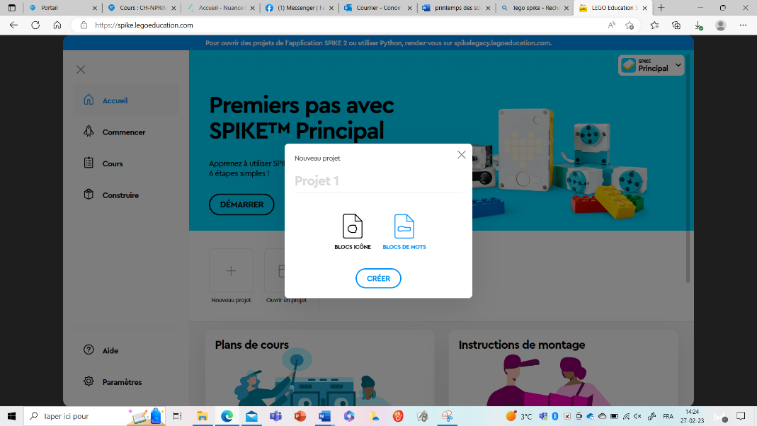

Ensuite, reproduisez le code suivant. Téléchargez le code sur ton robot et testez-le.

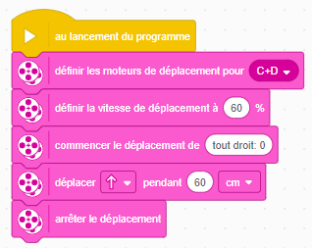

Quelques jours plus tard, vous devez reprendre un échantillon mais une tempête de sable vous atteint. Pour être bien prudent, vous devez réaliser le même trajet mais deux fois moins vite.



**Défi n°2 :** Maintenant, vous êtes en manque d’eau pour réaliser vos expériences dans le laboratoire. Envoyez votre robot à la recherche d’un peu d’eau.

Vous devez partir du laboratoire et au repère rouge, vous tournerez à droite. Au mur, l’eau s’y trouve. Arrêtez-vous. Ensuite, retournez au laboratoire.

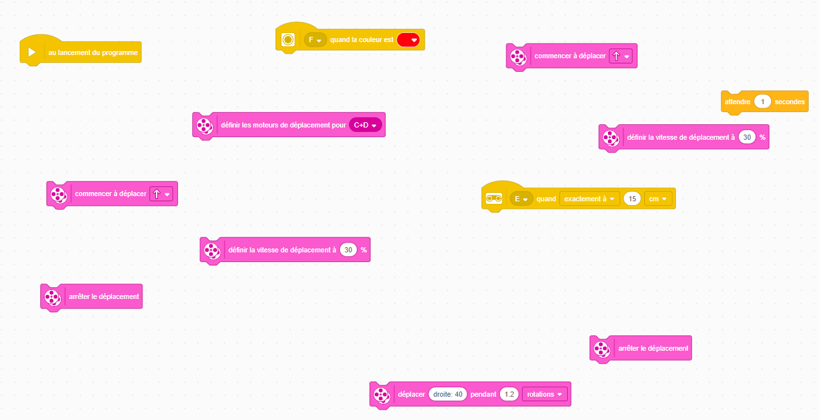Aidez-vous des bandelettes placées dans le désordre ci-dessous.

**Défi n°3 :** Vous avez terminé vos expériences et vos recherches. Il est temps de retrouver votre vaisseau spatial pour retourner sur la Terre. Pour y parvenir, votre robot doit suivre le parcours sur lequel il y a des obstacles.

Laboratoire



La Terre

L’eau

Sol pour les échantillons



**Défi n°4 :** De retour au laboratoire, vous remarquez qu’il est envahi par une espèce inconnue ! Vous devez rapidement faire demi-tour et retournez à la planète terre. Vous devez malheureusement, sortir doucement de la zone du laboratoire et accélérer dès la ligne rouge. Bonne chance…

5

Bravo pour votre mission réussie chers scientifiques ! 😊

***Mise en œuvre de l’activité***

***Rôle de I et des Es***

Dans cette analyse de l’activité, je tenais à m’attarder sur le rôle des différents acteurs de celle-ci.

Il est important de noter qu’avant de la donner, je me préparais mentalement à devoir énormément courir pour aiguiller les différents groupes et préciser des consignes.

Finalement, il n’en fut rien : durant l’atelier, j’ai davantage tenu le rôle d’animateur. J’ai entre autre expliqué les consignes en début de période puis les enfants ont avancé à leur rythme dans les épreuves. J’ai bel et bien dû donner quelques indications mais à aucun moment je n’ai eu l’impression d’être débordé ou de devoir courir de gauche à droite.

Certes nous étions deux à animer le groupe, mais cette ambiance sereine dans laquelle nous étions doit venir également de la démarche progressive que nous avions choisi pour nos épreuves.

***Améliorations, modifications à envisager pour l’atelier***

Pour ce qui est du niveau de difficulté, autant j’éprouvais des doutes avant d’effectuer l’activité, autant une fois celle-ci passée, je trouve que nous avons bien géré celui-ci. En effet, nous avons bien fait de procéder par une démarche évolutive : cela a été une bonne chose d’effectuer le tutoriel en début d’activité pour présenter (ou rappeler pour certains) les bases de la programmation. Ensuite, nos défis possédaient un niveau de difficulté croissant permettant aux élèves de se familiariser petit à petit avec l’outil. D’autant plus que les indices fournis aux enfants allaient aussi dans cette démarche de progression : nous commencions d’abord par fournir les commandes toutes faites aux apprenants pour après leurs donner les commandes dans le désordre. Finalement, nous leurs proposions de créer leur script en guise d’épreuve finale. La progression se faisait ainsi naturellement (à noter que pour les élèves en difficulté pour le dernier exercice, nous pouvions également mettre à disposition les commandes dans le désordre).

En ce qui concerne les défis supplémentaires, ceux-ci n’ont pas été envisagés. Cela aurait pu bel et bien poser problème si nous avions rencontré une classe possédant d’énormes facilités dans le domaine mais concrètement, lors de ce printemps des sciences, le public que nous avons eu n’a pas sollicité de dépassement (pourtant ces derniers étaient déjà familiers avec la programmation). Cependant, nous ne sommes jamais à l’abri de rencontrer un groupe extrêmement compétant, c’est pourquoi prévoir des exercices de dépassement reste une bonne amélioration envisageable. L’application Lego Spike étant présente sur tout les ordinateurs, un prolongement possible aurait été de laisser les enfants construire un autre robot, ou même plus généralement un autre outil, par exemple le coffre-fort. Ceux-ci aurait également pu créer un autre parcours à donner en épreuve bonus à leurs camarades, voir-même à I directement ! Les possibilités ne manquent pas !

***Expérience professionnelle***

Le plus grand apprentissage à tirer de cette expérience selon moi n’est autre que le fait que nous ne devons pas forcément être incollable dans un domaine pour l’enseigner aux enfants. Ce que je souhaite dire par cela, c’est que je n’étais pas un expert en programmation avant le printemps des sciences : tout ce que j’ai effectué avec les élèves lors de ce dernier, je l’ai appris quelques semaines auparavant. Et pourtant, tout s’est déroulé à merveille et j’ai comme intime conviction que les élèves en sont ressortis grandi, plein de connaissances nouvelles (et que le succès de cette activité ne réside pas simplement dans le fait que ceux-ci avaient déjà effectué l’atelier). Si nous nous donnons corps et âme pour apprendre quelque chose qui nous passionne, nous pouvons très bien perpétuer cela avec des apprenants. D’autant plus que comme notre apprentissage est frais, nous avons bien en tête les difficultés que nous avons rencontré ainsi que les méthodes que nous avons mis en place pour y parvenir. Cela ne pouvant être qu’un avantage pour transmettre au mieux notre nouveau savoir.

***Expérience de ce type d’activité pour les élèves***

Pour ce qui est de l’apport pour les enfants, l’intérêt principal de cette activité, c’est à mes yeux le travail de la remise en question. Et cela commence dès le début de l’atelier : « si le robot commet une erreur, c’est parce que vous lui avez dit d’en faire une car il ne fera que ce que vous lui dites de faire ».

Cela est d’autant plus renforcé par les premières épreuves réalisables au sein desquelles les commandes de résolution sont fournies. Celles-ci ont été vérifiées, donc si le robot ne parvient pas à effectuer son trajet correctement, cela vient des élèves qui ont mal agencés les commandes (=> qui ont fait un erreur en lui demandant quelque chose de faux).

De ce fait, la marche à suivre en cas d’erreur est d’amener les enfants à verbaliser leur script (=leur démarche) pour que ceux-ci se rendent compte par eux-mêmes de leur faute.

Cette capacité à prendre du recul, analyser ses actions pour trouver ce qui est à changer est une aptitude, à mes yeux, extrêmement utile à acquérir. Celle-ci pourra être mobilisée en mathématique par exemple, pour vérifier la réponse obtenue à un énoncé et rectifier le tir en cas d’erreur.

Au-delà de cette prise de recul, énormément d’autre compétences transversales ont également été travaillées : la collaboration (comme les apprenants étaient disposés en groupe), l’autonomie (une fois les consignes données, ceux-ci avançaient à leur rythme avec tout ce dont ils avaient besoin à disposition)…